1. Realice un programa en C# que en ejecución resulten dos procesos, uno padre y otro hijo. Dicho programa leerá de consola un número, que se trata de un entero. El proceso padre incrementará dicho valor en 2 y lo mostrará por pantalla. El hijo lo decrementará en 4 y lo mostrará también por pantalla.
2. Realice un programa en C que genere la siguiente configuración de procesos:

padre

/ | \

/ | \

/ | \

/ | \

/ | \

hijo1 hijo2 hijo3

Además, cada hijo deberá mostrar el mensaje "Yo soy el hijo 1, mi padre es PID=1450, yo soy PID=1453".

1. Realice un programa en C que genere la siguiente configuración de procesos:

padre

|

|

|

hijo1

|

|

|

hijo2

|

...

|

hijoN

Además, cada hijo deberá mostrar el mensaje "Yo soy el hijo 1, mi padre es PID=1450, yo soy PID=1453". Use para probar este ejemplo N=3.

1. Realice un programa en C que genere la siguiente configuración de procesos:

padre

/ \

/ \

/ \

/ \

/ \

hijo1 hijo2

|

|

|

hijo3

El padre lanza N hijos, y los hijos pares, lanzan a su vez otro hijo. En el ejemplo N es 2.

Además, cada hijo deberá mostrar el mensaje "Yo soy el hijo 1, mi padre es PID=1450, yo soy PID=1453".

1. Realice un programa en C que resulte en la siguiente configuración de procesos:

padre

/ \

/ \

/ \

/ \

/ \

hijo1 ------> hijo2

tubería

El proceso hijo1 tomará datos del teclado que enviará al proceso hijo2 a través de una tubería, este último mostrará el mensaje recibido por pantalla. La ejecución de los procesos concluirá cuando el proceso hijo1 reciba la cadena "fin".

1. Realice un programa en C denominado ping-pong. Dicho programa consistirá en dos procesos hijos. El proceso hijo1 enviará la cadena "ping" a lo que el proceso hijo2 responderá con la cadena "pong". La ejecución se limitará a diez iteraciones, tras lo cual ambos procesos terminarán su ejecución..
2. Realizar un programa con la siguiente pantalla:

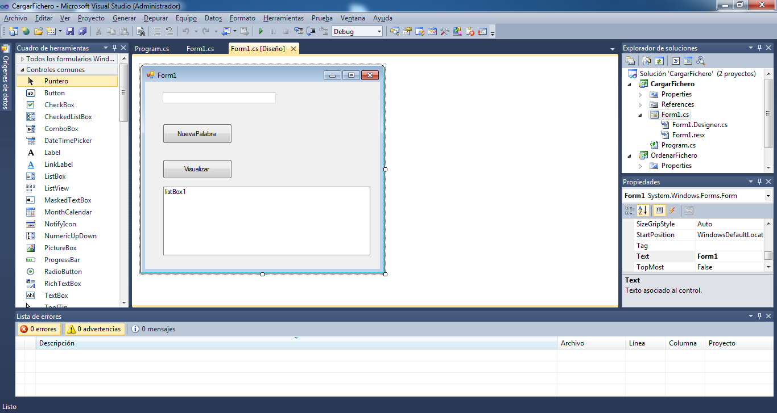

Nueva palabra agregará una palabra a un fichero. Cada vez que se inserte una palabra se llamará a un proceso que ordene dicho fichero y escriba, a razón de una por línea, las palabras en el pipe. Cuando termina de ordenar, envía un mensaje al formulario y el formulario leerá del pipe y mostrará en la lista las palabras ordenadas.